《泱泱云合软件》使用说明书
版本：V1.0
---

1. 软件概览
《泱泱云合软件》是一款创新的 AI 视频线上协作平台。平台致力于将各地的创作者和计算资源连接起来，通过“众包协作”的模式筹集 AI 视频的制作时长与创意。
项目发起人（如导演或主创）在平台上提出创意蓝图与剧本设定，吸引其他用户以“参与者”和“协作者”的身份加入。平台内置完整的任务派发、大厅接单及支付结算流程，创作者们通过分工合作，共同完成一部高质量的 AI 视频作品。

2. 核心功能描述
- 项目管理与目标追踪：主创可创建项目，设置封面、剧本、人物设定，并确立以“视频时长”为核心的项目阶段目标。系统提供可视化的进度条，并允许主创发布项目日志通告最新进展。
- 任务系统与资金流转：
- 充值系统：用户可通过原生集成的支付模块（如支付宝、微信支付等）进行余额充值。
- 任务发布与大厅接单：主创在项目内发布具体的视频或图像生成任务并设置悬赏金；参与者可在“任务大厅”浏览接单并完成任务赚取赏金。
- 角色化招募与协作：支持用户关注项目，以不同协作身份加入团队，系统会自动分配项目专属的内部线上沟通渠道。
- 个人工作台看板：不仅能够清晰分类展示用户发起的项目、参与的项目、关注的项目，还能展示个人的财务明细与接单流转状态。
---

3. 用户操作路径与步骤说明

3.1 用户注册与个人中心
1. 打开平台：进入系统首页，点击右上方的“登录/注册”按钮。
2. 账号认证：输入电子邮箱及密码，完成系统安全认证进入平台。
3. 完善资料与充值：首次登录成功后进入个人中心界面。在“充值”页面，用户可通过绑定的支付方式购买平台余额，以便用于后续向参与者发布悬赏任务。
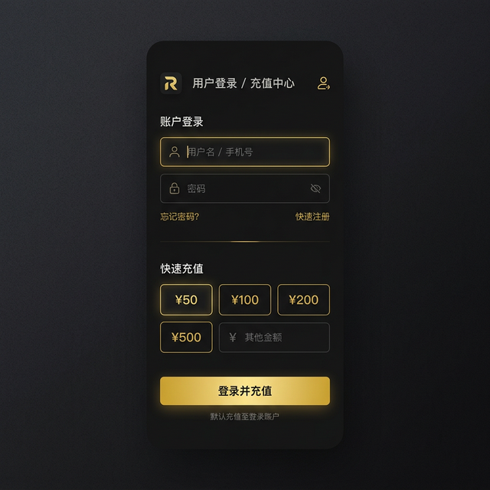
*截图描述指示：展示网页版登录弹窗以及充值页面的支付选项与二维码界面。*

3.2 创作项目与发布任务（发起人操作）
有了明确的创意和任务，才能吸引更多参与者协助。
1. 发起项目：在首页点击“创建”按钮，填入项目标题、上传封面图并设定【时长目标】（如 300 秒）。
2. 描述创意蓝图：使用内置的富文本编辑器输入具体的剧本和场景详细设定，提交后项目即展示在主页项目列表。
3. 分配预算与悬赏发布：进入个人发起的项目管理面板，在任务模块发布精细化制作任务（例如“生成第5镜头的特定动画特效”），系统会按定价自动冻结发布者账户内的对应余额，并将此需求推送展示至全网面的“任务大厅”。
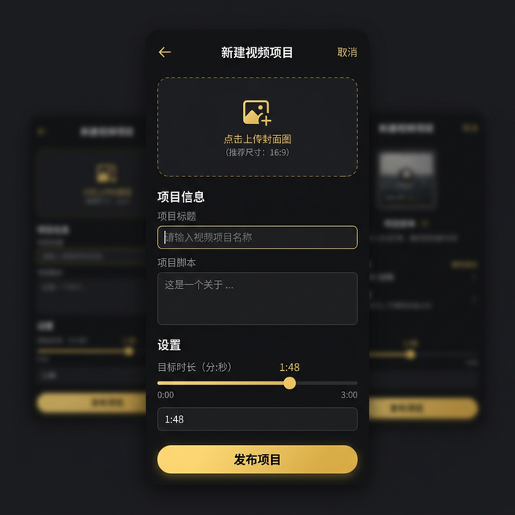
*截图描述指示：展示包含时长目标设定的“发起项目”全屏表单页面，以及管理面板中的任务悬赏明细弹窗。*

3.3 参与协作与接单（参与者操作）
浏览系统内公开的项目需求并发挥个人的创造力和算力。
1. 浏览广场：在平台首页浏览所有进行中的视频项目，查看各个项目的详情与开发【进度条】。
2. 进入任务大厅：点击导航栏的“任务大厅”，系统会罗列全平台目前正在悬赏等待领取的各类生成任务。
3. 加入项目与接单：选中某个具体任务，阅读要求后点击“接受任务”，此时系统确认你正式作为“参与者”协助该项目。
4. 交付最终成果：利用相关的 AI 工具完成视频片段生成后，通过系统指定的对接渠道交付文件。发起人验收通过确认后，任务结束，赏金将自动结算至账户余额。
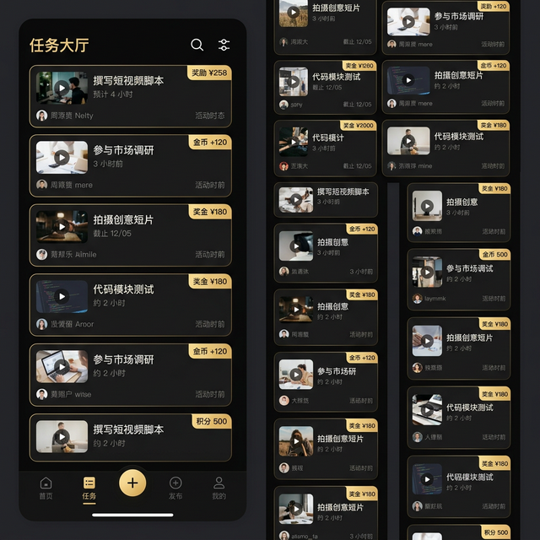
*截图描述指示：展示列满具体任务卡的“任务大厅”列表页，以及任一项目详情页中醒目的【绿色时长进度条】与对应参与按钮板块。*

3.4 进度更新与完结项目（发起人操作）
统筹进度、合并成果并公开通报。
1. 更新进展与日志：发起人在持续验收通过项目组参与者提交的任务后，进入项目仪表盘手动更新并增加“当前已完成时长”。将精彩的过程视频片段或截图，通过“发布日志”功能对关注者公开发送。
2. 达成目标归档：当“已完成累计时长”达到【时长目标】设定的进度条 100% 时，标志项目目标顺利全员杀青。发起人最终发布剪辑好的全流程正片动态供社区分享。
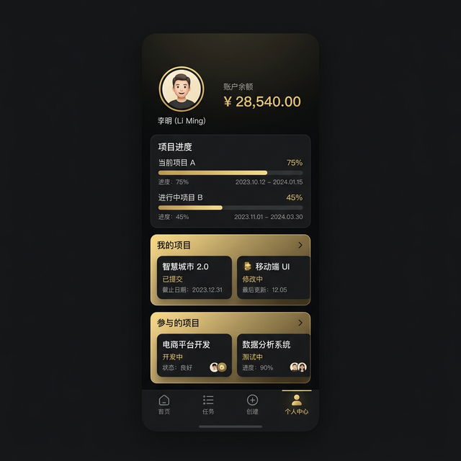
*截图描述指示：截取包含“进度修改表单区”、和“协作成员列表”的项目管理面板内部，以及项目外台公开展示的项目日志时间轴页面。*
---
*(文档结束)*

